RIBLL1实验室VME获取系统
使用手册 Ver. 1.10

韩建龙
2013/06

RIBLL1实验室VME获取系统 使用手册 Ver. 1.10 1
一 综述 3
二 获取系统的工作方式 3
三 安装CAENVMELib库 4
四 CAEN A2818获取卡驱动程序安装 及开机自动加载A2818驱动程序 4
五 A2818/A2819/V2718的firmware版本 5
六 编译安装ROOT和配置环境变量 5
七 防火墙及网络端口设置 6
八 数据文件格式 6
九 程序的工作界面 6
十 获取用计算机功能分配 8
十一 程序配置文件 8
十二 Gate, Busy信号的搭建，IRQ信号产生 及V2718前面板输出端口功能设置 11
十三 程序使用方法 12
十四 将程序改为单机运行的方法 14
十五 在Online Monitor 中添加自定义谱的方法 15
十六 向程序中添加插件（module）的方法 15
十七 有关不支持“CBLT”模式的插件的读写 16
十八 有关原始数据的分析与处理 16
十九 程序意外终止处理方法 17
修订注释1.01 19
修订注释1.02 19
修订注释1.10 19

综述
RIBLL1实验室VME获取系统（RIBLL VME DAQ, RVD）是基于VME64总线的小型多参数通用型数据获取程序。该程序由VMEREAD、CONTROL、ONLINE_MORNITOR、DATASAVER、RAW2ROOT等5个独立程序模块组成。VMEREAD负责从CONTROL模块接受控制命令，同时负责VME总线系统的控制和数据读取并将数据向局域网进行广播；CONTROL负责发送控制命令，并接受反馈；ONLINE_MORNITOR负责在线的数据检测；DATASAVER负责从局域网中读取VMEREAD广播的数据并存入硬盘文件中；RAW2ROOT负责将获取的数据转换为ROOT文件格式。该程序支持多机框获取，采用远程网络控制（TCP Socket）和以太网数据广播（UDP Socket）模式，所有控制命令均通过网络发送和接受，获取程序将数据向局域网进行广播，局域网上所有有授权的机器均可读取和存储该数据，从而避免了实验过程中因为计算机硬件损坏而造成数据损失。
VME机框控制器和PCI数据采集卡采用意大利CAEN公司的V2718和A2818。V2718和A2818之间采用光纤耦合的方式连接，数据读取速度可达70 MByte/s，一块A2818卡可以同时控制最多9个V2718。

获取系统的工作方式
RIBLL VME DAQ程序的工作方式可以通过图１来简单描述。
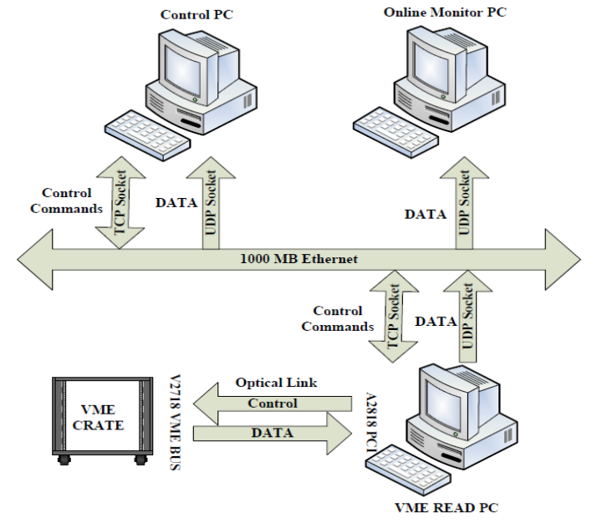
图表 1 RIBLL VME DAQ程序工作方式

安装CAENVMELib库
本程序在“CAENVMELib-2.30.2”版库下测试通过。从CAEN的官方网站下载CAENVMELib库，解压缩后运行其中的shell脚本install。安装完成后才可以编译CAEN A2818数据获取卡的驱动程序。

CAEN A2818获取卡驱动程序安装
及开机自动加载A2818驱动程序
在编译A2818获取卡驱动程序之前需要安装或升级Linux操作系统的内核kernel。具体操作步骤可以在网上找到（Scientific Linux 系统安装完成后，内核已经安装好。）。
实验室所用A2818获取卡和V2718机框控制器的“固件”已经升级为“CONET２”版本（具体内容请参看A2818和V2718的说明书，以及相应的固件升级说明书），A2818获取卡的安装过程如下：
- 从CAEN的官方网站下载A2818卡的驱动程序，根据其中Readme.txt文件的指导，编译好A2818的驱动程序，并根据Readme.txt文件的指导，以root用户运行文件夹中的某个*load*的文件，load成功即说明驱动程序编译成功，load完成后会在/dev/文件夹中产生数十个以a2818_开头的设备，同时在/proc/中也会产生一个a2818设备。可以用cat /proc/a2818命令查看该设备的信息。
- 将a2818的驱动程序添加到开机启动中，网上有很多种方法，但是需要自己总结和理解。我这里总结了一种方法在Fedora13和SL6.3中试用成功，以下操作大部分需要以root用户进行，
  - 将编译完成的驱动程序文件夹整体拷贝到/etc/中，例如为：/etc/A2818Drv
  - 修改/etc/A2818Drv/a2818_load文件内容，将其中module="a2818.ko"改为module="/etc/A2818Drv/a2818.ko"，即添加绝对路径。
  - 在/etc/init.d文件夹中新建一个名为a2818的文件，内容如下：
#!/bin/sh
sh /etc/A2818Drv/a2818_load
其中“#!/bin/sh”必须有，并且必须在文件的第一行，保存文件。对a2818这个文件运行chmod 777 a2818，即添加可执行属性。将a2818这个文件拷贝到/etc/rc.d/init.d中，同样执行对其执行chmod 777 a2818命令。
  - 建立连接，这一步很重要，运行以下命令：
ln -s /etc/rc.d/init.d/a2818 /etc/rc1.d/S90a2818
ln -s /etc/rc.d/init.d/a2818 /etc/rc2.d/S90a2818
ln -s /etc/rc.d/init.d/a2818 /etc/rc3.d/S90a2818
ln -s /etc/rc.d/init.d/a2818 /etc/rc4.d/S90a2818
ln -s /etc/rc.d/init.d/a2818 /etc/rc5.d/S90a2818
ln -s /etc/rc.d/init.d/a2818 /etc/rc6.d/S90a2818
  - 重新启动即可。

相关知识：
      - linux系统：/etc/rc.d路径下的rc0.d,rc1.d,rc2.d,rc3.d,rc4.d...
rc*.d中的*代表不同的运行级别，例如进入图形模式的运行级别是5，就是说在rc5.d中的S开头进程都会运行，网络多用户文本模式的运行级别是3，就是运行所有rc3.d中S开头的进程。单用户模式就是rc1.d，如果是rc0.d就是关机，其中没有S开头的，都是K开头的进程名字，代表杀掉进程。
      - linux开机自启动设置
以用自启动apache为例;
自启动脚本:
/usr/local/apache2/bin；
./apachectl start
文件位于/etc/rc.d/init.d下,名为apached, 注意要可执行.
#chmod +x /etc/rc.d/init.d/apached //设置文件的属性为可执行
#ln -s /etc/rc.d/init.d/apached /etc/rc.d/rc3.d/S90apache //建立软连接
#ln -s /etc/rc.d/init.d/apached /etc/rc.d/rc0.d/K20apache

A2818/A2819/V2718的firmware版本
本程序对应的各个插件的firmware版本如下，程序使用者应该保证其所用插件的firmware版本与这里描述的一致，或高于这里描述的版本，尤其是当firmware版本涉及到数据结构时，要更加小心。
插件型号 | 描述 | Firmware版本 | 对应程序(.h/.cpp)
A2818 | PCI数据获取卡，CONT2 | 1.00
A2819 | V2718上的光纤耦合器 | 1.4*（1.04**）
V2718 | VME机框控制器 | 2.11
V785/V785N | ADC | 0904 | TModV785/TModV785N
V775/V775N | TDC | 0904 | TModV785/TModV785N
V830AC | Scaler |  | TModV830AC
*从CAEN网站上下载的firmware文件标注的版本号
**用CAENUpgrader从插件上读取的版本号，1.4/1.04这两个版本是相同的
对于A2818/A2819/V2718的firmware可以通过CAEN提供的可视化程序CAENUpgrader来改写，详细说明请参考CAEN网站上对应的插件说明。安装CAENUpgrader需要安装CAENVMELib库和CAENComm库。这两个库可以从CAEN的网站上下载，按照其中的说明安装即可。

编译安装ROOT和配置环境变量
本获取程序需要ROOT Version 5.34/00或更高版本。从CERN网站上下载ROOT的源代码版本，参考ROOT说明书编译好ROOT。在Scientific Linux下ROOT的编译相对简单，直接根据说明书编译即可，如果编译过程中提示缺少库文件，在SL的光盘中找到安装即可。其他版本的Linux需要根据ROOT的安装指导配置好编译环境。
编译完成后需要配置ROOT的环境变量。首先配置好$ROOTSYS并export，然后将$ROOTSYS\bin添加到path中；其次在$LD_LIBRARY_PATH中添加$ROOTSYS\lib。ROOT的环境变量配置完成后才可以编译和运行本程序。

防火墙及网络端口设置
在DAQPC，ControlPC，OnlinePC以及其它所有需要接受数据的计算机上都要打开相应的网络端口。用“setup”命令在Linux的防火墙设置中添加/打开相应的网络端口，具体端口值参见caenacq.h头文件。同时，所有需要接受DAQPC发送的数据的计算机的IP都要列在配置文件“IPlist.dat”中（参考第十一章及第十一章）。

数据文件格式
本程序获取的数据采用无压缩方式存储为二进制文件，文件数据文件结构：
表格 1 文件结构
1024 byte (1024 characters) |  | File Header: comments
4 byte (1 int) 0xFFFFFFFF |  | Event Header/Separator
4 byte (1 int)  MaxValue=0x10000000 |  | Event Counter (EC), EC++ for each event
32 byte  (8 int) | 0xFFFF0000 | Crate Header Data
32 byte  (8 int) | Crate Number (1-n) | Crate Header Data
32 byte  (8 int) | …Unused | Crate Header Data
32 byte  (8 int) | … | Crate Header Data
32 byte  (8 int) | … | Crate Header Data
32 byte  (8 int) | … | Crate Header Data
32 byte  (8 int) | … | Crate Header Data
32 byte  (8 int) | … | Crate Header Data
…… |  | Data from modules
4 byte (1 int) 0xFFFFFFFF |  | Event Header/Separator
…… repeat to the end of the data file, the file ended with 0xFFFFFFFF |  | ……

程序的工作界面
Control PC（vmemasterpc）的工作界面如图２，主要用于获取程序的控制和保存数据文件。
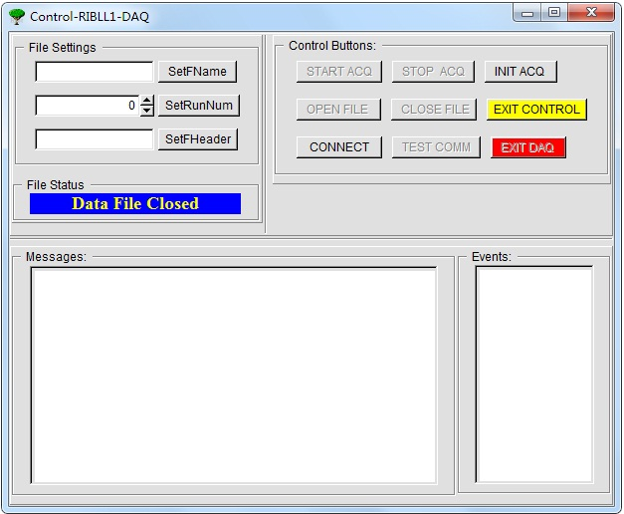
图表 2 Control PC的工作界面
按钮功能说明：
- SetFName:将原始数据“文件名”设置为按钮左侧文本框中的“字符串”。
- SetRunNum:将原始数据的RunNumber(文件扩展名) 按钮左侧文本框中的“数字”。RunNumber表征了数据文件的编号，该编号在每次“OPEN FILE”时会自动加1.
- SetFHeader:将按钮左侧文本框中的“内容”设置为数据文件的“File Header: comments”（参见表格 1）。
- CONNECT:在“vmereadpc”和“vmemasterpc”之间建立网络链接。
- START ACQ:开始获取数据。
- STOP ACQ:停止获取数据。
- INIT ACQ:获取程序初始化，按照VME插件的配置文件初始化所有VME插件。
- OPEN FILE:打开数据文件。该按钮在正确设置“文件名”和“RunNumber”后才变为有效按钮。
- CLOSE FILE:关闭数据文件。
- EXIT CONTRIL:退出当前“vmemasterpc”控制程序。
- TEST COMM:测试“vmereadpc”和“vmemasterpc”之间的网络通讯。
- EXIT DAQ:发送命令至“vmereadpc”，使获取程序退出。

OnlinePC的工作界面与图表 2相似，其工作在“被动模式下”，即接受“ControlPC”的控制。程序运行后只有“START ACQ”和“EXIT CONTROL”两个按钮可用。
- START ACQ:点击该按钮后程序开始工作，受“ControlPC”控制。
- EXIT CONTROL:退出程序。

Online Monitor PC的工作界面如图３所示，主要用于获取数据的在线监测：
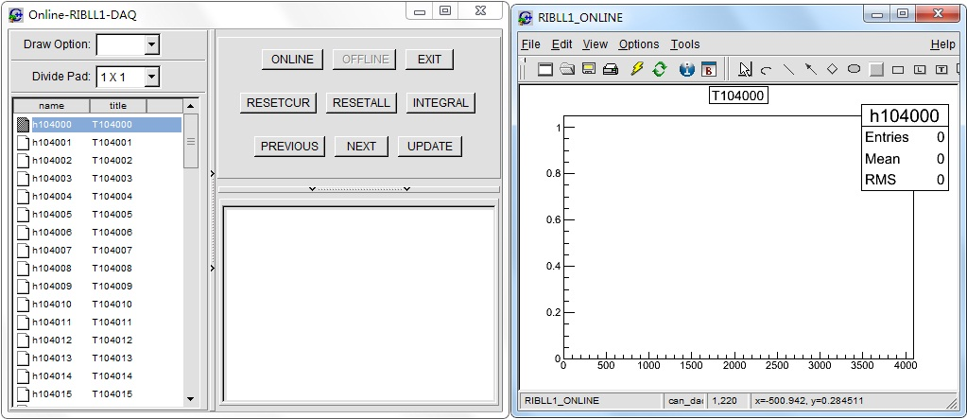
图表 3 Online Monitor PC的工作界面

按钮功能说明：
- ONLINE：使该程序开始从网络获取数据并进行分析填谱。
- OFFLINE：使该程序停止从网络获取数据，停止分析填谱。
- EXIT：退出该程序。
- RESETCUR：reset current histogram，重置当前图谱。
- RESETALL：reset all histogram，重置所有图谱。
- INTEGRAL：积分当前1维谱中被选择的区域，点击该按钮后，用鼠标在图谱中需要积分的区域的左边点击一下，右边点击一下，该选择区域将被积分。
- PREVIOUS：画上一个图谱。
- NEXT：画下一个图谱。
- UPDATE：更新当前图谱。

获取用计算机功能分配
计算机“vmereadpc”，IP：192.0.0.15，负责从VME机框读取数据，运行daqpc.sh（主程序为DAQPC）；计算机“vmemasterpc”，IP:192.0.0.17，主要负责获取系统的控制，和打开文件关闭文件等，运行controlpc.sh（主程序为：ControlPC），同时可以在该计算机上运行mononline.sh（主程序为：MonOnline）在线监测数据；其它计算机可以运行onlinepc.sh（主程序为OnlinePC），该程序从ControlPC接受命令主要负责文件存储，也可以运行mononline.sh（主程序为：MonOnline）在线监测数据。

程序配置文件
RIBLL VME DAQ程序的配置文件描述了以下内容，1、程序从VME总线读取数据的方式；2、各个插件的配置信息；3、数据文件的数据结构（数据分析程序需要读取这些配置文件）。
- 程序从VME总线读取数据的方式，由配置文件“cblt_addr_crate*.dat”描述。其中“*”为VME机箱编号，数值为1—9，该编号与机箱控制器相关，具体请参考源程序“VMEDAQPC.cpp”。这个文件必须按照该命名规则进行命名。文件中对数据有详细解释。例如：cblt_addr_crate1.dat，
以“*”起始的行为注释行。数据行中第一行表示，该机框中有几个“CBLT”（例中该行数据为“1”，表示该机框中只有一个“CBLT”）；后面的行是对应的“CBLT”参数（例中只有一行参数，因为只有一个前一行数据指名只有该机框只有一个“CBLT”），第一个参数是“CBLT”地址，第二个参数表示该“CBLT”中包括几个插件，第三个参数是每个插件的“数据缓存地址”（Output Buffer的起始地址）其中只有“Output Buffer” 起始地址相同的插件才可以放到同一个CBLT中。
有关每个插件CBLT模式的详细介绍和设置方法，请参考插件说明书，这里只简单说明一下设置插件CBLT模式的注意事项。每一个CBLT中至少包含2个插件，一个设置为起始“first”，一个设置为结束“last”。多于2个插件时，第一个设置为起始，最后一个设置为结束，其它插件设置为中间“intermediate”或关闭“inactive”。设置方法可以参考下面关于“插件配置文件”的描述部分。所有属于同一个CBLT的插件，在VME机箱上必须连续插入，不能与属于其它CBLT的插件混插。
* first line: number of CBLT chains in this crate.
* following line: "CBLT Address(Hex)" "Number of modules in this chain" *"Output Buffer Address(Hex, the offset of multievent buffer address)"
1
0xAA000000 3 0x0000
- 各个插件的“配置文件”的“文件列表”存在“filenamemod.dat”文件中。每一个插件都有一个独立的配置文件，所有用到的插件的配置文件都要列在“filenamemod.dat”文件中。这个文件必须按照该命名规则进行命名。例：
以“*”起始的行为注释行。其余的行为插件的配置文件。“filenamemod.dat”从一定程度上确定了数据文件的结构，所以每一次更改这个文件时都要做好记录。
**** filenamemod.dat ****
* for the V2718 data
* acquisition
*************************
* crate 1
C1_G4_V785_IRQ.dat
C1_G5_V785.dat
C1_G6_V785N.dat
***************************
* crate 2
C2_G4_V775.dat
C2_G5_V785.dat
C2_G6_V775.dat
- 插件“配置文件”：所有用到的插件配置文件都要写在“filenamemod.dat”文件中。对于不需要的配置文件可以从“filenamemod.dat”文件中删除，也可以用“*”注释掉。该配置文件的命名规则没有要求，因为程序只读取“filenamemod.dat”文件中的文件名。但是为了方便，建议用以下规则命名，以 “C1_G4_V785_IRQ.dat”为例，C1代表Crate1（机箱编号为1中的插件），G4代表Geo4（Geo=4），V785是插件型号，IRQ表示该插件产生中断请求。
- 插件配置文件。文件中对每一行数据的意义有详细解释，以“*”开始，为注释行。以文件“C1_G4_V785_IRQ.dat”为例：
Online程序中Tree所包含的插件越多，所占用的内存也就越大，程序运行效率会显著降低，所以，建议只在必须的情况下才打开某个插件在Online中的Tree，即通常情况下将“TreeSwitch”的值设为0。每一个“AddressOffset”都标志了插件的一个可设置参数，上例中每个参数的意义可以对照插件说明书中的“Address Map”表格查找详细解释。这一设置文件很重要，需要细读VME插件说明来作出正确的配置。
*first line: #Modulname CrateNumber BaseAddress(hex) GeoAddress(0<n<=99) TreeSwitch(bool, 0:disable 'Online Tree' of this module)
*following lines: row_number AddressOffset(hex) DataValue(hex) DataWidth(dec, 16/32) DataMask(hex, check digit,
*'0000' means do not check the data after writen, '0000' ususlly used for 'clear registers(write only)')
#V785 1 0x20040000 4 0 （这一行必须在所有数据行之前，＃插件型号， 所在机框号，基础地址， Geo地址，
TreeSwitch标志了Online的Tree中是否包括该插件）
1 0x1004 0x000000AA 16 0x00FF（行标记， 地址offset， 数值， 数值位数， 校验码）
2 0x100A 0x00000001 16 0x0007
3 0x101A 0x00000002 16 0x0002
4 0x1020 0x00000001 16 0x000F

6 0x1080 0x00000000 16 0x00FF （以下行是设置该插件的阈值，因为该插件要产生中断IRQ，所以,有一路要打开，即设置低阈值为0）。
7 0x1082 0x00000001 16 0x00FF （这里所有阈值都是×16模式，即设置值×16，为实际阈值，比如这里实际阈值就是16
8 0x1084 0x00000001 16 0x00FF 也可以设置为设置值×2模式，请参考插件说明书。）
9 0x1086 0x00000001 16 0x00FF （数据行之间没有前后顺序，为了方便建议以“地址offset”的值从小到大为序）
10 0x1088 0x00000001 16 0x00FF
11 0x108A 0x00000001 16 0x00FF
12 0x108C 0x00000001 16 0x00FF
13 0x108E 0x00000001 16 0x00FF
14 0x1090 0x00000001 16 0x00FF
15 0x1092 0x00000001 16 0x00FF
16 0x1094 0x00000001 16 0x00FF
17 0x1096 0x00000001 16 0x00FF
18 0x1098 0x00000001 16 0x00FF
19 0x109A 0x00000001 16 0x00FF
20 0x109C 0x00000001 16 0x00FF
21 0x109E 0x00000001 16 0x00FF
22 0x10A0 0x00000001 16 0x00FF
23 0x10A2 0x00000001 16 0x00FF
24 0x10A4 0x00000001 16 0x00FF
25 0x10A6 0x00000001 16 0x00FF
26 0x10A8 0x00000001 16 0x00FF
27 0x10AA 0x00000001 16 0x00FF
28 0x10AC 0x00000001 16 0x00FF
29 0x10AE 0x00000001 16 0x00FF
30 0x10B0 0x00000001 16 0x00FF
31 0x10B2 0x00000001 16 0x00FF
32 0x10B4 0x00000001 16 0x00FF
33 0x10B6 0x00000001 16 0x00FF
34 0x10B8 0x00000001 16 0x00FF
35 0x10BA 0x00000001 16 0x00FF
36 0x10BC 0x00000001 16 0x00FF
37 0x10BE 0x00000001 16 0x00FF
- 获取程序中目前配置为2个机框（单个A2818 PCI获取卡最多可以带9个机框），如果只需要一个机框，不要插拔第二个机框的光纤。只需要修改配置文件就可以了，但是获取中需要将两个机框都开机。配置方法是：
A、将“cblt_addr_crate2.dat”中的第一个数据（number of CBLT chains in this crate）由1改为0。
B、在“filenamemod.dat”文件中将有关Crate2的行删除，或用“*”注释掉。
- DAQPC从VME总线获取的数据将向需要的计算机（比如ControlPC, OnlinePC等）发送。接受该数据的计算机的IP地址需要在配置文件“IPlist.dat”中列出。

Gate, Busy信号的搭建，IRQ信号产生
及V2718前面板输出端口功能设置
该获取程序要求利用“Trigger”信号产生“Gate”信号，即只有确认是有效事件（产生了有效的Trigger）的情况下下才允许插件接受（有效的Gate，这个Gate信号是通过展宽trigger信号产生的）该事件。
经过测试发现，在高计数率下，用下面的方法搭建的Busy信号与Gate信号之间会有几十纳秒的时间差，从而导致获取异常（ADC、TDC之间的事件关联会错位），使数据的事件关联发生混乱。为了避免这种错位，我们需要用Busy信号触发产生Gate信号。从逻辑上看这种方法更明了，并且可以避免ADC、TDC之间的事件关联会错位。
Busy逻辑的搭建对该VME获取系统而言很重要。这里以CAEN的N93B插件为例，来介绍一下如何产生Busy信号，这个信号将被用作主trigger信号的veto。将N93B设置为产生无限长时脉冲模式，该模式下，当插件接受到一个start信号，则立即输出有效的NIM电平“1”，当插件接收到一个reset信号时，输出电平重置为“0”.我们要产生的Busy信号应该满足这样的条件：当VME系统接受到有效的Gate时，Busy信号开始，当获取程序读取数据完成后，Busy信号结束。所以，产生Busy信号的start信号应该为“有效的主Gate信号”（即由trigger产生的Gate信号），reset信号应该由获取程序负责发送，这里我们利用V2718的第一路输出Output0实现该功能。参见下面关于V2718输出端口功能设置的描述。在这样的工作模式下，N93B的输出信号就是我们需要的Busy信号，这个Busy信号应作为主trigger的veto信号以实现这样的目的：当Busy信号存在时，不允许trigger信号产生有效的Gate信号。由此我们实现了这样的逻辑：trigger信号产生一个有效的主Gate，该Gate信号触发了Busy（作为Busy信号的start），这个Busy信号被用作trigger的veto，在该Busy信号被reset之前，不允许再有trigger产生有效Gate。
这里需要注意，如果需要利用scaler插件，如V830，记录trigger信号，则需要避免记录存在veto信号的那一路信号。
IRQ（Interrupt Request）信号是VME总线与计算机之间通讯的方式之一。该获取程序目前设置为IRQ工作模式。即当VME总线获得有效数据后，向计算机发送IRQ请求，然后计算机到VME总线来读取数据。关于VME总线在什么情况下产生IRQ，可以通过对插件进行设置来控制，具体参见插件说明书。该程序中也有例子，参见第十一章关于插件配置文件的描述。
V2718的前面板上有5个输出端口，从上到下分别为Output0－Output4。这5个端口可以输出标准的NIM或TTL逻辑信号（通过插件上的一个开关选择NIM/TTL），我们这里将其设置为NIM。该获取程序中配置了Output0－Output2，3路作为获取控制信号。功能分配如下：
- Output0：VME Bus Reading Busy Stop。当获取程序从VME总线读取数据结束后，该端口输出一个NIM信号，这个信号用作Busy信号的结束，即允许VME系统接受新的Gate信号。
- Output1：trigger start/stop。当获取程序处在“stop”状态时，该端口一直为NIM的高电平（逻辑1状态），这个信号用作主“Gate”（由trigger信号产生的Gate）的“veto”，即当Output1为高电平时说明获取系统处于“Stop”状态，所有VME电子学插件的Gate输入均被排除。
- Output2：pulser (used as Gate signal) to sotp program when there is no valid trigger。对于利用IRQ与VME总线通讯的获取程序而言，当没有trigger时程序被“阻塞”，一直处于等待（或等待一段时间后循环，该程序中设置为等待10秒钟）“IRQ”的状态，此时如果要停止获取程序则需要一个有效的Gate。Output2被设置为产生“stop trigger”的功能，即当程序收到“Stop”命令时，一个独立的线程将发出信号，使Output2输出一个脉冲，这个脉冲信号与主“Gate”为“或”的关系，但是不能被Output1的输出或Busy信号veto掉。由此可以使得VME总线产生一个有效的“中断”信号，进而使程序顺利进入“Stop”状态。

程序使用方法
- 获取程序文件夹中有以下shell脚本程序：daqpc.sh, controlpc.sh, onlinepc.sh, mononline.sh, raw2root.sh。daqpc.sh主要负责从VME控制器读取数据并向网络广播；controlpc.sh主要负责整个程序的控制；onlinepc.sh负责接受控制命令并存储备份数据；mononline.sh负责在线监测数据；raw2root.sh负责将原始数据转为ROOT格式。下面以daqpc.sh文件为例做简单解释：
该shell脚本的前两行设置程序运行的环境变量：
第一行是vmemasterpc的IP地址（vmemasterpc在获取用的计算机中充当server），当vmemasterpc的地址变动时，修改这个环境变量使其匹配；
第二行是VME插件的“配置文件”所在路径；
第三行是存储“数据文件”的路径。后面的几行用于启动程序。
程序运行时需要正确设置这三个环境变量。
export DAQServerIP=192.0.0.17
export DAQCONFPATH=./acqsetup
export DAQDataPath=/data/testvme

if [ $# != 0 ]
then
parg=$@
fi
./DAQPC -b $parg
exit
- 启动程序的流程如下：
在计算机“vmemasterpc”上运行controlpc.sh，在运行界面（参见图表 2）中点击“CONNECT”按钮，程序等待来自计算机“vmereadpc”的连接；
在计算机“vmereadpc”上运行daqpc.sh，与计算机“vmemasterpc”建立连接；
在局域网内需要存储备份数据的计算机上运行onlinepc.sh，在运行界面（参见图表 2）中点击“CONNECT”按钮，程序等待来自计算机“vmemasterpc”的控制命令；
在局域网内需要在线监测数据的计算机上运行mononline.sh，在运行界面（参见图表 3）中点击“ONLINE”按钮，程序开始从网络上接受数据并填谱；
- 在MonOnline程序中如果想查看Tree需要在MonOnline程序的命令行窗口打开一个TBrowser（可以用new TBrowser命令），如下
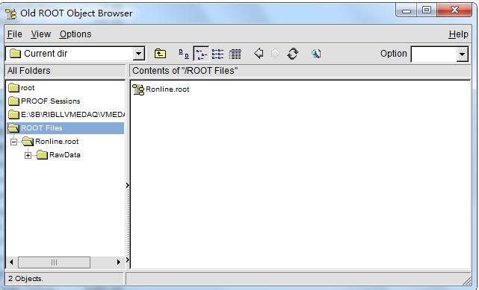
图表 4在MonOnline程序中打开TBrowser示例
可以看到Ronline.root这个文件，这个文件是保存在计算机内存中的一个临时文件，其中包含一个名为RawData的Tree。
- 使用“TreeViewer”画“leaf”的方法。因为MonOnoline的临时文件Ronline.root和用Raw2ROOT转换后的ROOT格式文件中有多个Branch，并且每个Branch中包含相同的变量名字，所以在“TreeViewer”中如果用“双击”画图，画出的只是第一个“Branch”中的变量。这时画图时需要加上“Branch”的名字（“Branch”和“Leaf”之间用“.”分开），如下图：
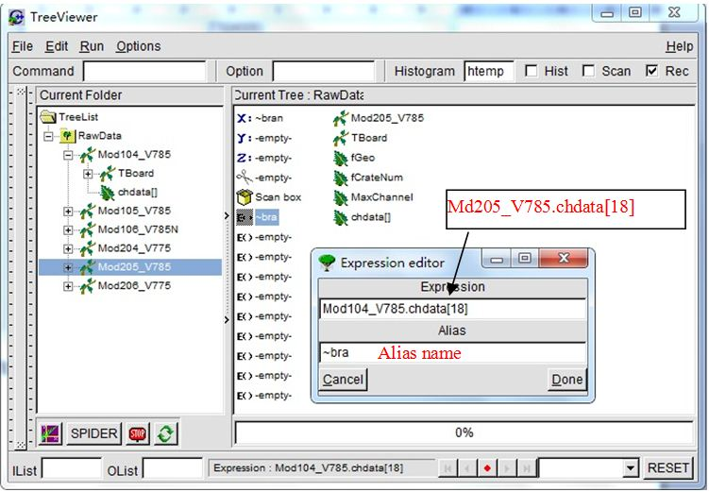
图表 5 用“TreeViewer”画图示例

如果使用命令画图，应该为：tree->Draw("Mod205_V785.chdata[18] ","","", 14587, 0)；如果觉得画图命令太长，可以使用Tree中的Bool_t SetAlias(const char* aliasName, const char* aliasFormula)函数设置参数的别名，具体方法请查看“ROOT Reference Guide”中的“TTree”类说明。获取过程中应该尽量减少对Onlien“Treee”操作，尤其要尽量避免用鼠标“双击”的方法画图，因为画图的同时，程序在后台可能也正在对“Tree”进行操作（填充Fill()），两个操作可能产生冲突，致使程序运行出错。
- raw2root.sh（Raw2ROOT程序）是将原始数据转换为ROOT格式的程序脚本。其有两种运行方式，一种是交互模式，直接运行该脚本并根据提示数据相应信息即可。第二种是批量模式，即将需要转换的原始数据的文件名写入一个文本文件中，每一行一个文件名，然后把该文件作为输入参数给raw2root.sh脚本即可（例如：raw2root.sh datalist.txt）。
- 如何获得TTree中每一个TBranch的数据结构。可以用tree->Show(int, int)函数（请查看“ROOT Reference Guide”中的“TTree”类说明）。由下图我们可以看出图表 5所示ROOT文件中每一个Branch的数据结构，这个结构对二次分析数据非常有用。
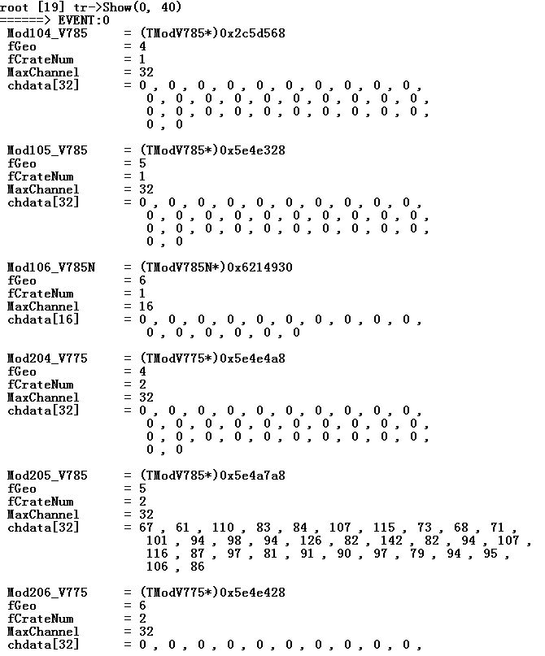
图表 6 Show(int, int)函数显示的Tree中每一个Branch的数据结构

从图表 6中我们可以看到，每一个Branch的起始为一个“指针”（即int型数据），后面跟随的是我们自己定义的数据（TLeaf），这些数据的“类型”可以参考程序中相应的类。也可以用TTree类的Int_t MakeSelector(const char* selector = 0)函数和Int_t MakeClass(const char* classname = 0, Option_t* option = "")函数产生的代码来确认每一个“TLeaf”的“数据类型”（注意，对于利用Raw2ROOT程序产生的ROOT文件而言，MakeSelector和MakeClass所产生的代码不能直接用来分析数据，只能做为参考，从中获得每一个TLeaf的数据类型，这一节所描述的方法不是标准的ROOT方法，这里的做法是为了使程序用起来更加简单）。根据以上所获得的信息我们可以建立一个简单的类用来从Raw2ROOT产生的ROOT文件中提取数据，并进行二次分析。一个简单的例子请参见源程序文件夹中的Reanalysis.cpp。

将程序改为单机运行的方法
程序可以通过简单配置，改为单机版运行。单机版没有经过严格测试，建议只用于探测器测试等。在束实验时尽量不要使用。单机版运行时建议也按照第十二章的介绍搭建电子学。
单机版运行时也需要通过网卡传输数据，所以计算机的网卡必须配置正确（不需要连接到交换机或hub）。并且在操作系统的“hosts”文件中有关于“localhost”的设置。本程序只支持IPv4协议。一般情况下，操作系统及网卡都正确安装后，默认的“hosts”文件设置就可以用。如果操作系统的“hosts”文件被修改过，则需要确认其中关于“localhost”的配置正确。具体方法请在网上搜索。
配置为单机版的方法如下：
将脚本daqpc.sh（参考第十三章中关于shell脚本的介绍）中环境变量“DAQServerIP”的值改为“localhost”。其他shell脚本文件无需改动。
export DAQServerIP=localhost
export DAQCONFPATH=./acqsetup
export DAQDataPath=/data/testvme

if [ $# != 0 ]
then
parg=$@
fi
./DAQPC -b $parg
exit
将配置文件“IPlist.dat”中所有其它IP地址都删除，只加入“localhost”。这个设置默认操作系统将通过hosts文件解析“localhost”.
localhost

在Online Monitor 中添加自定义谱的方法
使用“OnlineUserFunc.cpp”这个源文件向OnlineMonitor程序中添加自定义谱。利用“void UserTH_Init()”这个函数添加自定义的谱。利用“void UserTH_Fill()”这个函数填谱，其中利用“int GetRawData(int Crate, int Geo, int channel)”这个函数获得原始数据。

向程序中添加插件（module）的方法
该程序中已经定义了几种CAEN的插件（V775，V775N，V785，V785N，V830AC）。如果需要使用其他类型的插件，需要向程序中添加相应的“类”定义。所有插件“类”都需要从抽象类“TBoard”（参见程序源代码中TBoard.h，TBoard.cpp）继承而来，所以，所有的“插件类”都要是“TBoard”类的“子类”。定义“插件类”时需要注意，“子类”中的某些函数在基类中必须有定义（可定义为纯虚函数），例如下面文本框中所列函数。在抽象类“TBoard”中定义函数为纯虚函数是为了允许用“基类”“TBoard”的指针来调用“子类”的这个函数。这样做使得“子类”定义完成后，相应的数据分析过程也就定义完成了（即数据分析过程中所有“子类”指针统一用“TBoard”类指针代替，来调用数据处理函数 “Decode(unsigned int *&data_point)”，C++程序会自动判断调用哪一个“子类”（即插件类型）的函数来进行数据处理），从而也使得我们不需要再专门写由原始数据转换为ROOT文件格式的程序。
virtual unsigned int GetAcqReg();
virtual unsigned int GetAcqRegMask();
virtual int WriteGeoToBoard(unsigned int geo);
virtual int WriteCrateNumtoBoard(unsigned int cnum);
virtual int Decode(unsigned int *&data_point);
virtual int DataReset();
virtual int SoftReset();
virtual int Init_Board(){return 0;}
virtual void CleanChData();
virtual void Create1DHistos();
写新的插件“子类”时可以参考程序中已经定义的哪些插件类。
为了使ROOT程序能够识别新添加的“插件类”，新添加的插件类必须使用ROOT的“ClassDef()”和“ClassImp()”宏。具体请参见ROOT Users Guide中Adding a Class这一章。同时，需要将“插件类”的名字添加到头文件“classLinkDef.h”中。并且需要将“插件类”的头文件名和源程序文件名添加到Makefile中相应的位置。
该程序会利用已经定义好的“插件类”的数据结构来自动产生后期数据分析中所需要的“Tree”结构。“插件类”中的数据并不需要全部写入“Tree”中，对于不需要写入“Tree”中的数据我们可以用“//!”符号来屏蔽该数据。具体请参见ROOT Users Guide中Input/Output这一章中关于Streamers的论述。

有关不支持“CBLT”模式的插件的读写
有些特殊用途的插件，或者为实现某些功能而需要单独读取\写入（即不在“主CBLT”（在文件cblt_addr_crate*.dat中定义）中读取）的插件，例如CAEN的V977、V1190、V1290等，对于此类需要单独读取\写入插件，程序中提供了两个接口函数：“int VMEReadBeforeCBLT(unsigned int*& buff, TConfig &gconfig)”和“int VMEReadAfterCBLT(unsigned int* &buff, TConfig &gconfig)”在文件“UserVMEFuncitons.cpp”中定义，同时每个函数都定义了一个“开关”量“#define UserVMEFunctionBefore”“#define UserVMEFunctionAfter”（在caenacq.h中定义）。这两个函数可以在读取“主CBLT”（在文件cblt_addr_crate*.dat中定义）之前或之后对这些插件进行读取或写入。对于这些需要单独读取的插件，需要在数据中设置数据“标志”用于数据处理，“UserVMEFuncitons.cpp”中对这两个函数各给出了一个简单的例子，需要时可以根据这两个例子进行扩展。有关该类型插件的数据处理分析方法见第有关原始数据的分析与处理十八章。

有关原始数据的分析与处理
“TDataAnalyser”类是最基本的数据分析类。该类定义了对数据进行分析的基本函数。下面对函数的功能进行简单说明。
- unsigned int TDataAnalyser:: GlobalGeo(unsigned int *evtbuf)（本文中简写为GlobalGeo()），该函数的功能是从数据中提取“GEO”值，该函数的返回值必须大于等于0小于等于99。同一Crate中的每一个插件都对应一个唯一的“GEO”值，确认“GEO”值之后就可以调用该插件对应的类的 “Decode(unsigned int *&data_point)”函数进行数据分析。对于某些特殊用途的插件如V977，其数据结构中不含“GEO”信息，这类插件的读写需要用第十七章中介绍的方法进行单独读写，这时数据结构中可以写入一个数据“标志”，用于标记该插件数据的开始与结束，该数据“标志”就可以看作该插件的“GEO”值，从而调用相应的“Decode(unsigned int *&data_point)”进行数据分析。例如：我们设置 “0x2F00FFFF”为某个插件的数据“标志”，即在该插件的数据的起始之前和结束之后写入这个数据“标志”，在GlobalGeo()函数中我们对这个数据进行一些判断和操作，比如首先判断这个数据是否是0x2F00FFFF，如果是则进行位操作0x2F00FFFF>>26 得到的值是十进制47，将这个值返回后，程序会自动寻找“插件配置文件”（参见第十一章）中“GEO”值设置为47的插件，如果找到就调用该插件的“Decode(unsigned int *&data_point)”进行数据分析。这个函数是数据分析中的底层函数，也是最重要的函数。其功能就是确定数据来自哪一个插件，只有确认了数据来自哪一个插件，才能对数据进行分析。所以，该函数必须准确无误的返回数据对应的“GEO”值（或数据“标记”），如果不同插件的数据结构中“GEO”值可能发生混淆（例如，在用数据位操作“>>27”取“GEO”值时，如果同一机框中有V7**系列的插件的“GEO”设置为0,1,3,4,8时，V1290的“event数据”和V7**系列的插件的数据就有可能发生混淆），此时就必须想办法让GlobalGeo()函数返回正确的“GEO”值，否则数据处理就会发生混乱，如果“CBLT”模式下无法避免这种混淆，就需要对需要利用第十七章中介绍的方法对插件进行单独读取。
- int TDataAnalyser::GlobalDecoder(unsigned int *&evtbuf, int num)，该函数的功能是逐事件分析数据，即对数据进行逐事件循环处理。这个函数用到了GlobalGeo()函数。GlobalGeo()函数返回的“GEO”值用于确定该数据来自哪一个插件，然后调用相应的“Decode(unsigned int *&data_point)”进行数据分析。

程序意外终止处理方法
该程序分为四个独立的工作单元，不同单元意外终止的处理方法各不相同，需要特别注意。
- daqpc意外终止：daqpc负责向VME总线发送控制命令和从VME总线读取数据，即与VME总线控制器V2718通讯。此程序意外终止后，controlpc以及onlinepc与daqpc之间的通讯连接中断。处理方法是按步骤退出controlpc和onlinepc，并重新启动它们，然后按照正常的启动程序重新建立链接。
- controlpc意外终止：controlpc负责整个程序的控制，并且负责数据文件的打开和关闭。该程序意外终止后有两种情况。一种情况是没有打开数据文件的情况，在此情况下，处理方法是强制退出controlpc并重新启动它，然后按照正常的启动程序重新建立链接。另一种情况是打开数据文件的情况，在此情况下，controlpc和onlinepc所获取的数据文件会有所不同，因为controlpc意外终止时本地的数据文件也被意外关闭了，而onlinepc上的数据文件还在写入数据，这时需要强制关闭controlpc，然后重新启动它，点击“connect”按钮与DAQPC获取程序重新建立链接，点击“start”按钮，“stop”按钮被激活，再点击“stop”按钮，获取程序停止，然后重新设置文件名等，点击“OpenFile”按钮打开新文件（此时OnlinePC上的老数据文件将被自动关闭，并打开新文件），开始获取（在这种情况下，一定要做好记录，后期数据处理时要考虑清楚使用那一份数据）。
- onlinepc意外终止：onlinepc主要负责存储备份数据，它接受controlpc发出控制命令。onlinepc意外终止与controlpc意外终止造成的结果类似，也有有两种情况。一种情况是没有打开数据文件的情况，在此情况下，处理方法是强制退出onlinepc并重新启动它，然后按照正常的启动程序重新建立链接即可，正常启动后onlinepc将等待controlpc的控制命令。另一种情况是打开数据文件的情况，在此情况下，onlinepc和controlpc所获取的数据文件会有所不同，因为onlinepc意外终止时本地的数据文件也被意外关闭了，而controlpc上的数据文件还在写入数据，这时需要强制关闭onlinepc，并重新启动它，然后按照正常的启动程序重新建立链接即可，正常启动后onlinepc将等待controlpc的控制命令（在这种情况下，一定要做好记录，后期数据处理时要考虑清楚使用那一份数据）。
- mononline意外终止：mononline只负责数据的在线监测。它独立于其它三个程序模块，意外终止后处理方法很简单，只需要按照正常的启动程序重新启动它就可以了。

修订注释1.01
      - 增加了第五章。
      - 在第十一章中加强了关于插件CBLT模式设置的说明。加强了“插件配置文件”部分的说明。

修订注释1.02
      - 加强了第十三章中关于程序使用方法，以及程序“环境变量”设置的说明。
      - 增加了第十五章。
      - 加强了第九章的论述，简述了每个按钮的作用。

修订注释1.10
- 在第十二章中增加了关于用Busy信号触发产生Gate信号的论述。
- 修改了第十三章中关于sh脚本和其中环境变量的说明。
- 增加了第十四章，关于如何将程序改为单机版运行。

